Инструкция по запуску программы тестового задания.

1. Версия Java - Oracle Open JDK version 19.0.1

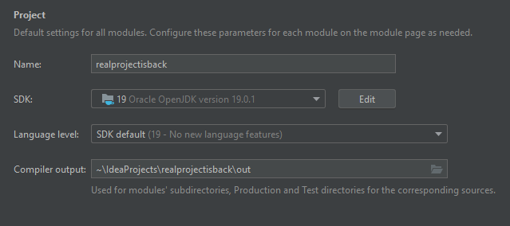

2. Убедитесь, что Java установлена и правильно настроена в переменной среды windows

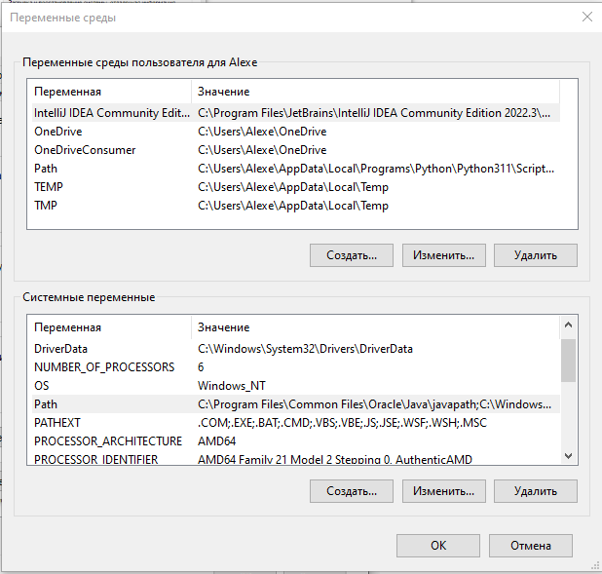

3. Переместите файл Main.java в удобное для работы с ним место

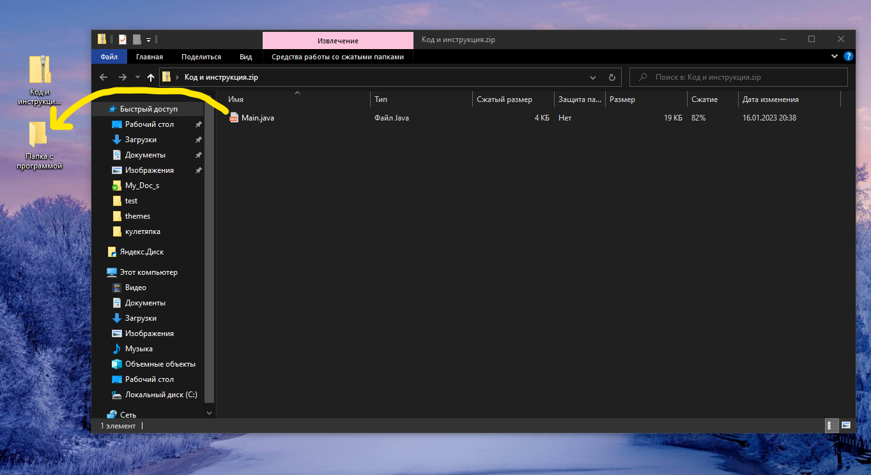

4. Подготовьте набор тестовых данных или используйте файлы которые идут в комплекте с программой (в теории программа может принять любое количество файлов с расширением .txt и исключить любые не соответствующие условию задания строки, единственное в чем я не уверен, что программа справится с данными большого объема, сортировка строк осуществляется по длине строки)

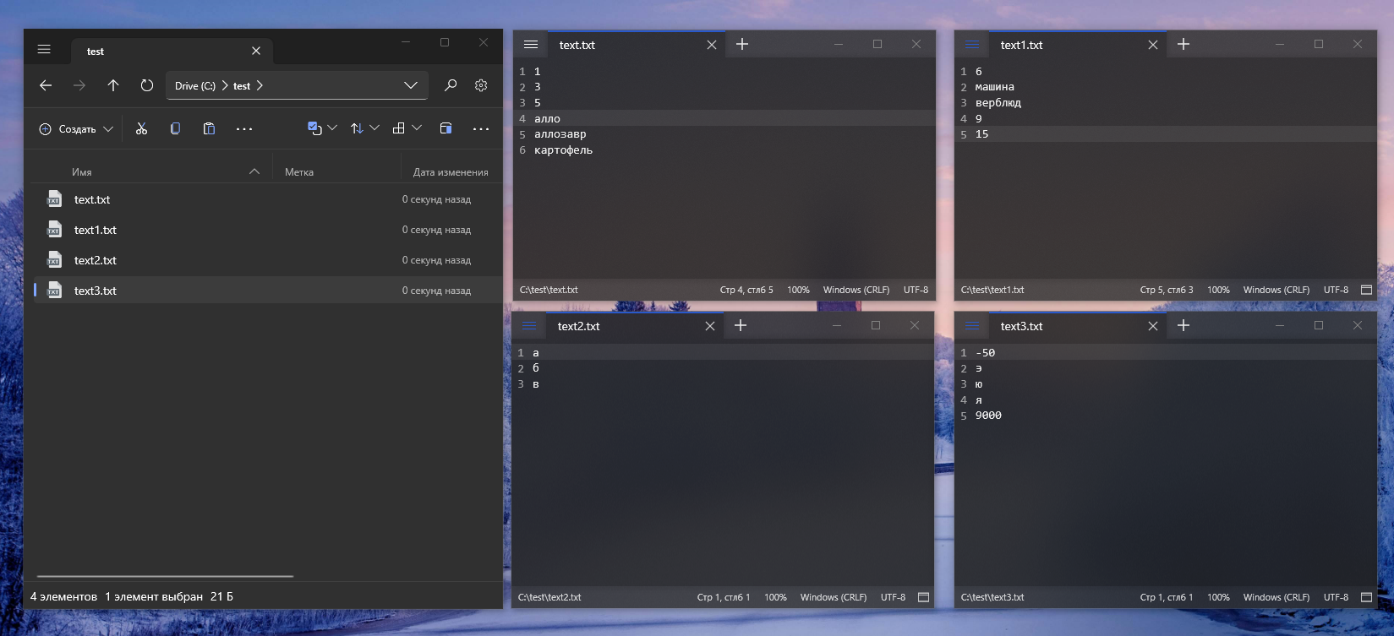

5. Условия запуска программы. Параметр -Xmx вводится первым. Остальной порядок ввода параметров может быть любой.

Чтобы программа могла обработать файл большого объема установите первый параметр -Xmx большего объема при запуске программы например –Xmx6g

Для режима сортировки -d задает обратный порядок если он не указан то применяется прямой порядок

Для типа данных указать -i для обработки целых чисел или -s для обработки строк

Чтобы указать имя выходного файла, нужно ввести полный путь и имя файла, расширение файла указать как .out, файл будет сохранен в формате .txt, папки не создаются автоматически, путь уже должен существовать, конечная директория не должна содержать файлы.

В остальных параметрах указать через пробел путь к файлам txt

6. Пример запуска. Запустите командную строку Windows CMD с правами администратора.

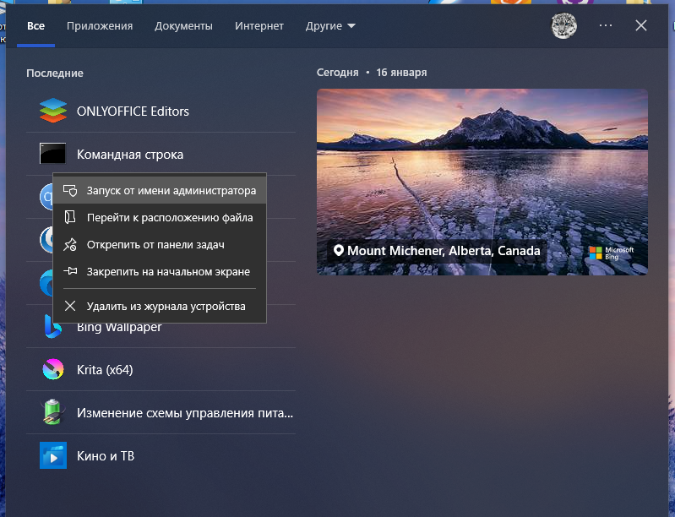

7. В командной строке введите java и путь к нашей программе и условия запуска пример ниже

java -Xmx6g C:\Папкаспрограммой\Main.java -d -i "C:\вывод\file.out" "C:\test\text.txt" "C:\test\text1.txt" "C:\test\text2.txt" "C:\test\text3.txt"

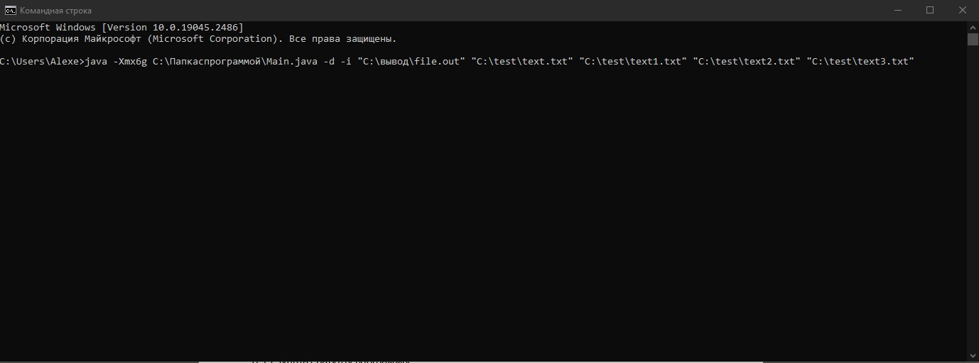

Запускаем нажатием клавиши Enter

8. Результат работы программы

Программа сообщает о том что нашла файлы для обработки и создает выходной файл

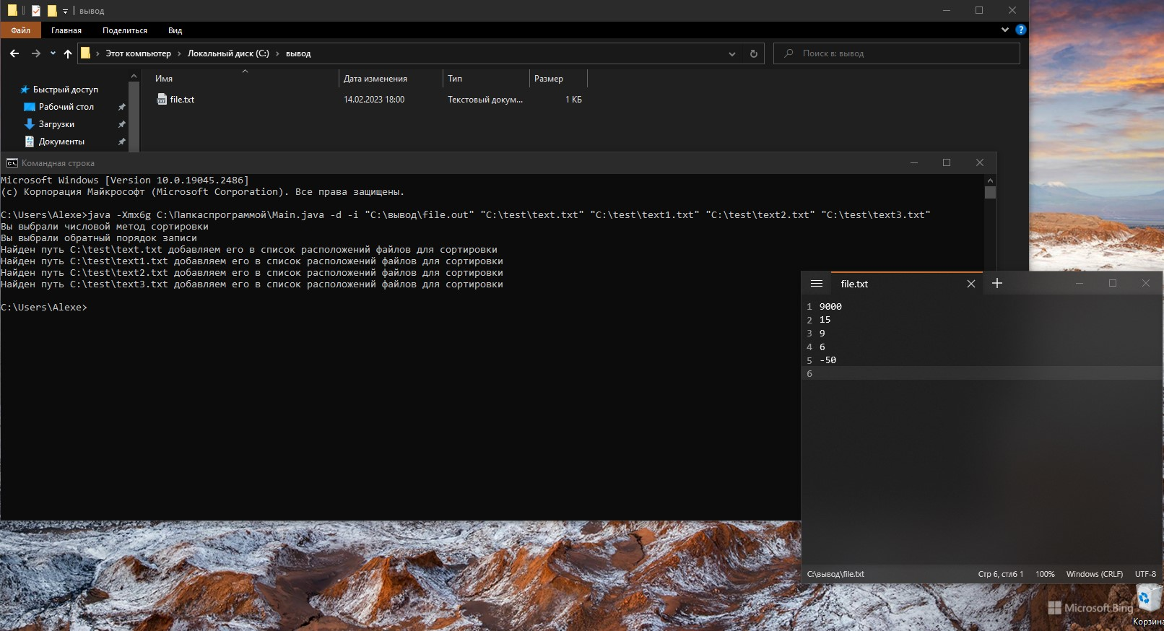

9. Выражаю огромную благодарность вам за то, что даете возможность начинающему изучение Java попробовать свои силы для поступления к вам. Когда я закончил курсы по тестированию и пытался откликаться на вакансии, но ни одна кампания даже не рассматривает сотрудника без опыта. Благодаря вам я снова верю, что начать работу в it все же реально. Просьба не относится слишком строго к моему коду, изучать Java я начал недавно, не более 3х месяцев назад, решая задачки в JavaRush и побеждая в квестах там галаксианских багов. Многое из того, что я применил, я узнал буквально во время выполнения задания. И я готов учиться и покорять новые для себя высоты.

